МИНИСТЕРСТВО ОБРАЗОВАНИЯ И НАУКИ РФ
РЯЗАНСКИЙ ГОСУДАРСТВЕННЫЙ РАДИОТЕХНИЧЕСКИЙ УНИВЕРСИТЕТ

НАНОЭЛЕКТРОНИКА

Методические указания к лабораторным работам

Рязань 2013
Лабораторная работа №1
Получение СЗМ изображения на сканирующем зондовом микроскопе Nanoeducator

Цель работы
Изучение основ сканирующей зондовой микроскопии, изучение конструкции и принципов работы прибора NanoEducator, получение СЗМ изображения.

- Краткие теоретические сведения
Для детального исследования поверхности твердых тел существует много разнообразных методов. Микроскопия, как средство получения увеличенного изображения, зародилась еще XV в. когда впервые были изготовлены простые увеличительные стекла для изучения насекомых. В конце XVII в. Антонио ван Левенгук изготовил оптический микроскоп, который позволял установить существование отдельных клеток, болезнетворных микробов и бактерий [1]. Уже в 20 веке были разработаны методы микроскопии с помощью электронных и ионных пучков [2].
Во всех описанных методах применяется следующий принцип: освещение исследуемого объекта потоком частиц и его последующее преобразование. В сканирующей зондовой микроскопии использован другой принцип – вместо зондирующих частиц в ней используется механический зонд, игла [3]. Образно выражаясь, можно сказать, что, если в оптическом или электронном микроскопах образец осматривается, то в СЗМ – ощупывается.
Другим важным принципом, отраженным в названии метода СЗМ, является принцип сканирования, т.е. получение не усредненной информации об объекте исследования, а дискретное (от точки к точке, от линии к линии) перемещение зонда и считывание информации в каждой точке.
СЗМ состоит из следующих основных компонентов (рис. 1): 1 – зонд; 2 – образец; 3 – пьезоэлектрические двигатели x, y, z для прецизионного перемещения зонда над поверхностью исследуемого образца; 4 – генератор развертки, подающий напряжения на пьезодрайверы x и y, обеспечивающие сканирование зонда в горизонтальной плоскости; 5 – электронный датчик, детектирующий величину локального взаимодействия между зондом и образцом; 6 – компаратор, сравнивающий текущий сигнал в цепи датчика V(t) с изначально заданным VS, и, при его отклонении, вырабатывающий корректирующий сигнал Vfb; 7 – электронная цепь обратной связи, управляющая положением зонда по оси z; 8 – компьютер, управляющий процессом сканирования и получением изображения (9).
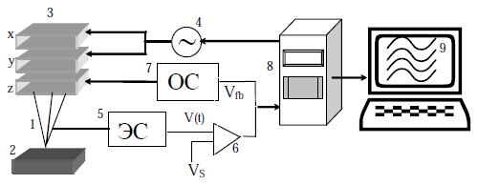
Рисунок 1 - Общая схема сканирующего зондового микроскопа

В основе сканирующей зондовой микроскопии лежит детектирование локального взаимодействия, возникающего между зондом и поверхностью исследуемого образца при их взаимном сближении до расстояния ~λ , где λ - характерная длина затухания взаимодействия «зонд-образец». В зависимости от природы взаимодействия «зонд-образец» различают: сканирующий туннельный микроскоп (СТМ, детектируется туннельный ток), сканирующий силовой микроскоп (ССМ, детектируется силовое взаимодействие), ближнепольный сканирующий оптический микроскоп (БСОМ, детектируется электромагнитное излучение) и т.п. Сканирующая силовая микроскопия в свою очередь подразделяется на атомно-силовую микроскопию (АСМ), магнитно-силовую микроскопию (МСМ), электро-силовую микроскопию (ЭСМ) и другие, в зависимости от вида силового взаимодействия.
Двумя основными методами зондовой микроскопии, как уже было сказано во введении, являются СТМ и АСМ.
Традиционным датчиком силового взаимодействия является кремниевая микробалка, консоль или кантилевер (от англ. cantilever – консоль) с оптической схемой регистрации величины изгиба кантилевера, возникающего вследствие силового взаимодействия между образцом и зондом, расположенным на конце кантилевера (рис. 2).
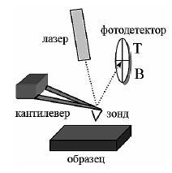
Рисунок 2 – Схема силового датчика

Различают контактный, неконтактный и прерывисто-контактный («полуконтактный») способы проведения силовой микроскопии. Использование контактного способа предполагает, что зонд упирается в образец. При изгибе кантилевера под действием контактных сил отраженный от него луч лазера смещается относительно центра квадрантного фотодетектора. Таким образом, отклонение кантилевера может быть определено по относительному изменению освещенности верхней и нижней половинок фотодетектора.
При использование неконтактного способа зонд удален от поверхности и находится в области действия дальнодействующих притягивающих сил. Силы притяжения и их градиенты слабее отталкивающих контактных сил. Поэтому для их детектирования обычно используется модуляционная методика. Для этого с помощью пьезовибратора кантилевер раскачивается по вертикали на резонансной частоте. Вдали от поверхности амплитуда колебаний кантилевера имеет максимальную величину. По мере приближения к поверхности вследствие действия градиента сил притяжения резонансная частота колебаний кантилевера изменяется, при этом уменьшается амплитуда его колебаний. Эта амплитуда регистрируется с помощью оптической системы по относительному изменению переменной освещенности верхней и нижней половинок фотодетектора.
При «полуконтактном» способе измерений также применяется модуляционная методика измерения силового взаимодействия. В «полуконтактном» режиме зонд частично касается поверхности, находясь попеременно как в области притяжения, так и в области отталкивания.
Существуют и другие, более простые, способы детектирования силового взаимодействия, при которых происходит прямое преобразование силового взаимодействия в электрический сигнал. Один из таких способов основан на использовании прямого пьезоэффекта, когда изгиб пьезоматериала под действием силового взаимодействия приводит к появлению электрического сигнала.
Для контролируемого перемещения иглы на сверхмалых расстояниях в СЗМ используются пьезоэлектрические двигатели. Их задача – обеспечить прецизионное механическое сканирование зондом исследуемого образца путем перемещения зонда относительно неподвижного образца или перемещения образца относительно неподвижного зонда.
Работа большинства пьезоэлектрических двигателей, применяемых в современных СЗМ, основана на использовании обратного пьезоэффекта, который заключается в изменении размеров пьезоматериала под действием электрического поля. Основой большинства применяемых в СЗМ пьезокерамик является состав Pb(ZrTi)O₃ (цирконат-титанат свинца, ЦТС) [4] с различными добавками.
Удлинение закрепленной с одного конца пьезопластинки определяется выражением:
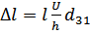,
где l – длина пластины, h – толщина пластины, U – электрическое
напряжение, приложенное к электродам, расположенным на гранях пьезопластины, , – пьезомодуль материала.
Существует много типов и форм, в которых выпускаются пьезокерамические двигатели. Каждый имеет свой уникальный пьезомодуль от 0.1 до 300 нм/В. Так, керамика с коэффициентом расширения 0.1 нм/В позволяет получить перемещение 0.1 Å при приложении напряжения 100 мВ, что достаточно для получения атомного разрешения. Для получения больших диапазонов сканирования (до нескольких сотен микрон) используется пьезокерамика с большими значениями пьезомодуля.
Конструкции из пьезокерамик, обеспечивающие перемещение по трем координатам x, y (в латеральной плоскости образца) и z (по вертикали), называются «сканерами». Существует несколько типов сканеров, наиболее распространенными из которых являются треногий и трубчатый (рис.3).
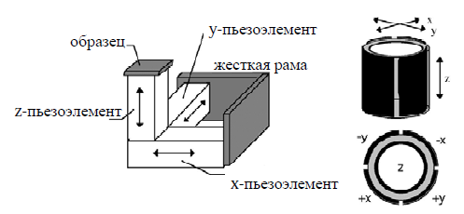
Рисунок 3 – Основные конструкции сканеров:
треногий(слева), трубчатый (справа)
В треногом сканере перемещения по трем координатам обеспечивают
расположенные в ортогональную структуру три независимые пьезокерамики.
Трубчатые сканеры работают посредством изгиба полой пьезоэлектрической трубки в латеральной плоскости и удлинения или сжатия трубки по оси Z. Электроды, управляющие перемещениями трубки в X и Y направлениях, размещаются в виде четырех сегментов по наружной поверхности трубки (рис. 3). Для изгиба трубки в направлении X, на +X керамику подается напряжение для удлинения одной из ее сторон. Тот же самый принцип используется для задания движения в направлении Y. Смещения в X и Y направлениях пропорциональны приложенному напряжению и квадрату длины трубки. Движение в Z направлении генерируется подачей напряжения на электрод в центре трубки. Это приводит к удлинению всей трубки пропорционально ее длине и приложенному напряжению.
Параметры сканирования выбираются исходя из предварительных данных (размера характерных поверхностных особенностей), которые имеются у исследователя об объекте исследования.
При выборе размера скана необходимо получить наиболее полную информацию о поверхности образца, т.е. отобразить наиболее характерные особенности его поверхности. Например, при сканировании дифракционной решетки с периодом 3 мкм необходимо отобразить хотя бы несколько периодов, т.е. размер скана должен составлять 10 ÷ 15 мкм. В случае если расположение особенностей на поверхности исследуемого объекта неоднородно, то для достоверной оценки необходимо провести сканирование в нескольких отстоящих друг от друга точках на поверхности образца. При отсутствии информации об объекте исследования сначала, как правило, проводят сканирование в области, близкой к максимально доступной для отображения, с целью получения обзорной информации о характере поверхности. Выбор размера скана при повторном сканировании осуществляют исходя из данных, полученных на обзорном скане.
В процессе сканирования зонд может находиться над участками поверхности, имеющими различные физические свойства, в результате чего величина и характер взаимодействия зонд-образец будут изменяться. Кроме того, если на поверхности образца есть неровности, то при сканировании будет изменяться и расстояние ΔZ между зондом и поверхностью, соответственно будет изменяться и величина локального взаимодействия.
Информация, полученная с помощью сканирующего зондового микроскопа, хранится в виде СЗМ кадра – двумерного массива целых чисел Zij (матрицы). Каждому значению пары индексов ij соответствует определенная точка поверхности в пределах поля сканирования. Координаты точек поверхности вычисляются с помощью простого умножения соответствующего индекса на величину расстояния между точками, в которых производилось считывание информации. Как правило, СЗМ кадры представляют собой квадратные матрицы, имеющие размер 200x200 или 300х300 элементов.
На рисунке 4 представлен внешний вид измерительной головки СЗМ NanoEducator и обозначены основные элементы прибора, используемые при работе.
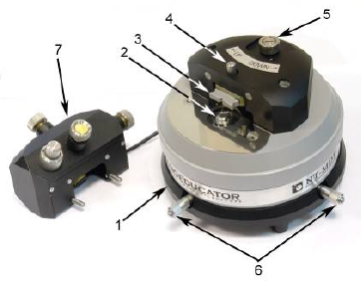
Рисунок 4 - Внешний вид измерительной головки СЗМ NanoEducator
1 – основание, 2 – держатель образца, 3 – датчик взаимодействия, 4 – винт фиксации датчика, 5 – винт ручного подвода, 6 – винты перемещения сканера с образцом, 7 – защитная крышка с видеокамерой
На рисунке 5 представлена конструкция измерительной головки. На основании 1 расположены сканер 7 с держателем образца 6 и механизм подвода 2 на основе шагового двигателя. Подвод зонда 5, закрепленного на датчике взаимодействия 4, к образцу можно также осуществлять с помощью винта ручного подвода 3. Предварительный выбор места исследования на образце осуществляется с помощью винта 8.
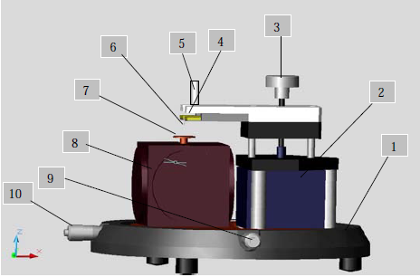
Рисунок 5 - Конструкция СЗМ NanoEducator:
1 – основание, 2 – механизм подвода, 3 –- винт ручного подвода, 4 – датчик взаимодействия, 5 – винт фиксации датчика, 6 – зонд, 7 – держатель образца, 8 – сканер, 9, 10 – винты перемещения сканера с образцом

В приборе NanoEducator применяется универсальный датчик туннельного тока и модуляционного силового взаимодействия. Датчик выполнен в виде пьезокерамической трубки длиной l=7 мм, диаметром d=1.2 мм и толщиной стенки h=0.25 мм, жестко закрепленной с одного конца. На внутреннюю поверхность трубки нанесен проводящий электрод. На внешнюю поверхность трубки нанесены два электрически изолированных полуцилиндрических электрода. К свободному концу трубки прикреплена вольфрамовая проволока диаметром 100 мкм (рис. 6).
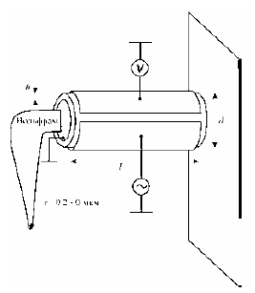
Рисунок 6 - Конструкция универсального датчика прибора NanoEducator

Диапазон перемещений сканера по оси Z составляет около 10 мкм, поэтому перед началом сканирования необходимо приблизить зонд к образцу на это расстояние. Для этого предназначен механизм подвода, схема которого приведена на рисунке 7. Шаговый двигатель 1 при подаче на него электрических импульсов вращает винт подачи 2 и перемещает планку 3 с зондом 4, приближая или отдаляя его от образца 5, установленного на сканере 6. Величина одного шага составляет около 2 мкм.
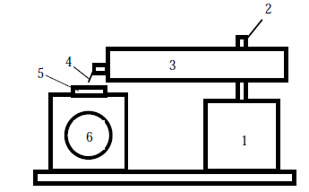
Рисунок 6 - Схема механизма подвода зонда к поверхности образца

- Проведение СЗМ эксперимента
После вызова программы NanoEducator на экране компьютера появляется главное окно (рис. 7). Программа позволяет осуществлять просмотр и обработку данных параллельно с измерениями.
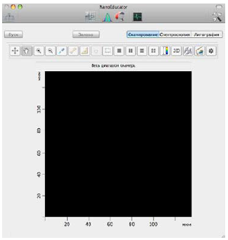
Рисунок 7 - Главное окно программы NanoEducator
Подготовку к измерениям рекомендуется проводить, используя окно Подготовка к сканированию (рис. 8). Окно открывается кнопкой на панели основных операций.
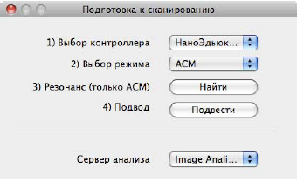
Рисунок 8 - Окно Подготовка к сканированию

Если контроллер прибора был включен до запуска программы NanoEducator, то при запуске программы произойдет автоматический выбор контроллера. Если программа была запущена до включения контроллера, то будет выбран режим эмуляции. В этом случае, после включении контроллера, его название следует выбрать в списке Выбор контроллера.
Для работы прибора в качестве атомно-силового микроскопа, в меню Выбор режима выберите конфигурацию АСМ.

3.Построение резонансной кривой и установка рабочей частоты
Поиск резонанса и установку рабочей частоты колебаний зонда рекомендуется выполнять перед началом каждого измерения, более того, в процессе измерений иногда возникают ситуации, требующие повторного выполнения этой операции (например, при потере контакта).
Окно Резонанс (рис. 9) открывается кнопкой на панели основных операций главного окна программы.
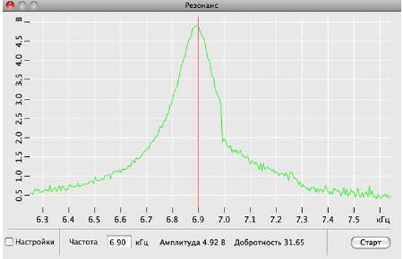
Рисунок 9 - Окно Резонанс

Выполнение операции поиска резонанса предусматривает измерение амплитуды колебаний зонда при изменении частоты вынужденных колебаний, задаваемых генератором. Запуск автоматического поиска резонансной частоты осуществляется кнопкой Старт.
В результате измерения амплитуды колебаний зонда, автоматически
устанавливается частота генератора, равная частоте, при которой наблюдалась максимальная амплитуда. В процессе поиска резонансной частоты при необходимости автоматически подстраивается амплитуда выходного сигнала генератора и коэффициент усиления таким образом, чтобы амплитуда колебаний зондового датчика на резонансной частоте была не менее 2 V. Если резонансный пик недостаточно ярко выражен, или амплитуда при частоте резонанса мала (менее 1V), то необходимо изменить параметры проведения измерений и повторно провести определение резонансной частоты.

- Захват взаимодействия
Для захвата взаимодействия выполняется процедура контролируемого
сближения зонда и образца с помощью механизма автоматизированного подвода.
Окно Подвод (рис. 10) открывается кнопкой  на панели основных операций главного окна программы.
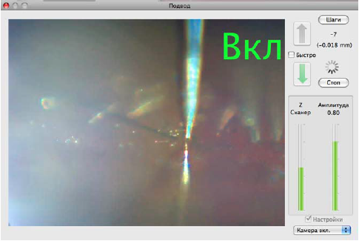
Рисунок 10 - Окно Подвод

Окно Подвод содержит элементы управления подводом зонда, а также
индикации параметров, которые позволяют анализировать ход выполнения
процедуры.
Чтобы подвести зонд к образцу, щелкните на кнопке .

- Сканирование
После выполнения процедуры подвода прибор готов к сканированию.
В режиме сканирования необходимо установить параметры сканирования. Эти параметры сгруппированы на панели сканирования, открывающейся кнопкой в правой части окна программы.
Область сканирования можно выбрать в пределах максимально доступной области. Для этого нажмите кнопку на панели инструментов главного окна программы и при помощи мыши с нажатой левой кнопкой выделите нужный участок.
Запуск сканирования осуществляется кнопкой ПУСК в главном окне программы. В результате начнется построчное сканирование поверхности образца и в области измерений, строчка за строчкой, будет появляться изображение сканируемой поверхности.
Для сохранения результатов измерений выполните следующие действия:
1. В главном меню выберите Файл Сохранить как.
2. В открывшемся диалоговом окне выберите папку, в которой будут храниться полученные данные. Введите название файла и сохраните его с расширением *.mdt.
В полученном файле будут содержаться фреймы представленные в окне сессии в момент сохранения.

- Задание
1. Изучите на практике общую конструкцию прибора NanoEducator.
2. Познакомьтесь с программой управления прибором NanoEducator.
3. Получите первое СЗМ изображение под присмотром преподавателя.
4. Проведите обработку полученного изображения.

- Контрольные вопросы
1. Назовите основные компоненты СЗМ и их назначение.
2. Назовите виды датчиков и принципы их действия.
3. Объясните понятие пьезоэлектрического эффекта и принцип действия пьезоэлектрического двигателя. Опишите различные конструкции сканеров.
4. Опишите общую конструкцию прибора NanoEducator.
5. Объясните конструкцию зондового датчика туннельного тока/ силового взаимодействия прибора NanoEducator и принцип его действия.

- Литература
1. М. Борн, Э. Вольф. Основы оптики. М.: Наука, 1973.
2. Э. Руска. Развитие электронного микроскопа и электронной микроскопии – Нобелевские лекции по физике – 1996. УФН, т. 154 (1988), вып.2, с. 243.
3. Г. Бинниг, Г. Рорер. Сканирующая туннельная микроскопия – от рождения к юности – Нобелевские лекции по физике – 1996. УФН, т. 154 (1988), вып.2, с. 261.
4. В.С. Эдельман. Сканирующая туннельная микроскопия (обзор). Приборы и техника эксперимента, 1989, №5, с.25.
5. В.Л. Миронов. Основы сканирующей зондовой микроскопии. Учебное пособие для студентов старших курсов высших учебных заведений. ИФМ РАН – г. Н. Новгород, 2004 г. - 110 с.
6. Руководство пользователя прибора NanoEducator.

